**Памятка**

**по номерам вызова экстренных оперативных служб**

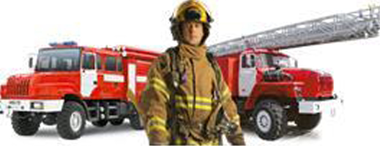

* Ч'^Л—5 г*у~?у ■ /•'

Вы стали  
свидетелем  
преступления

**©**

При пожаре

При авариях  
ЖКХ



При ДТП

**101**

Пожарная охрана

Вы стали жертвой насилия

Нужна скорая  
медицинская  
помощ

**01**

**102**



Полиция

02

С мобильных  
телефонов

**103**

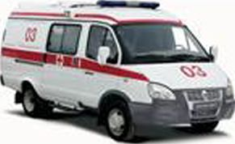

Скорая помощь

**03**

Со стационарных  
телефонов

**104**

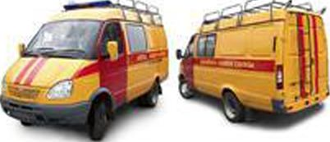

Служба газа

**04**